Спрос и предложение объектов на рынке аренды жилья в сентябре 2017 года

Квартиры.

1.

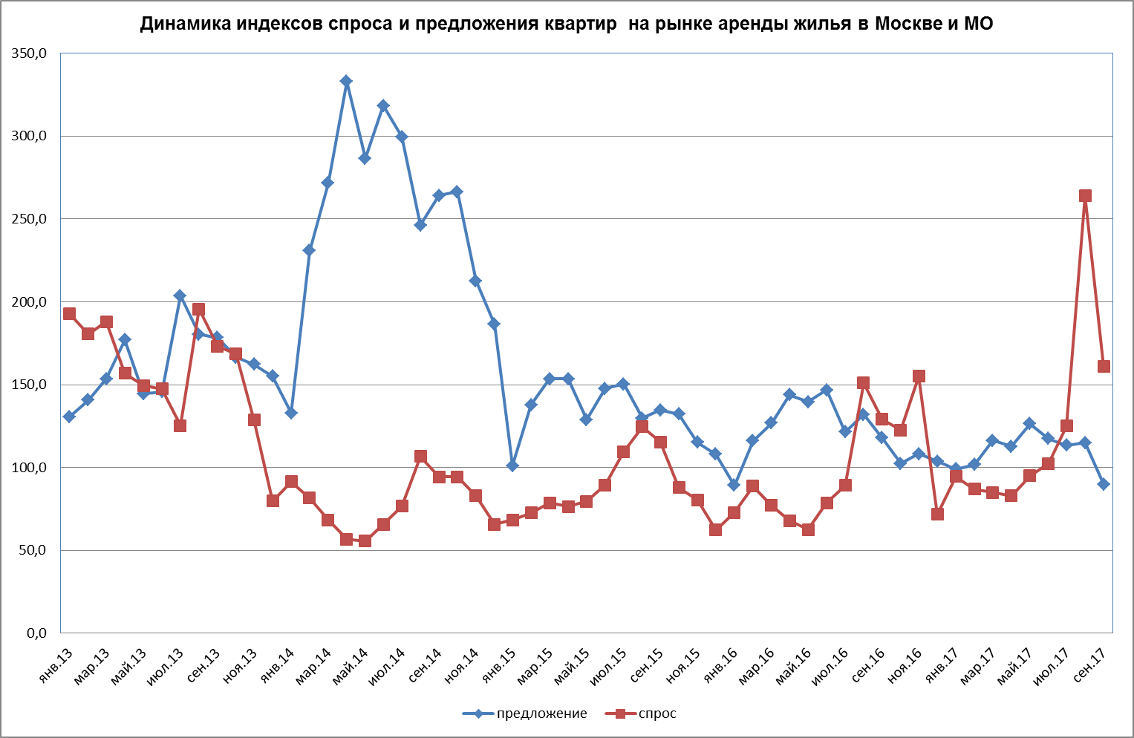

В сентябре 2017 г., после взрывного роста спроса в августе, мы наблюдали довольно существенное его падение (на 39%). Предложение квартир в сентябре также пошло вниз - по сравнению с августом 2017 года предложение упало на 21,9%. Несмотря на существенное падение, спрос в сентябре оставался довольно высоким и превысил предложение на 79,1%.

2.

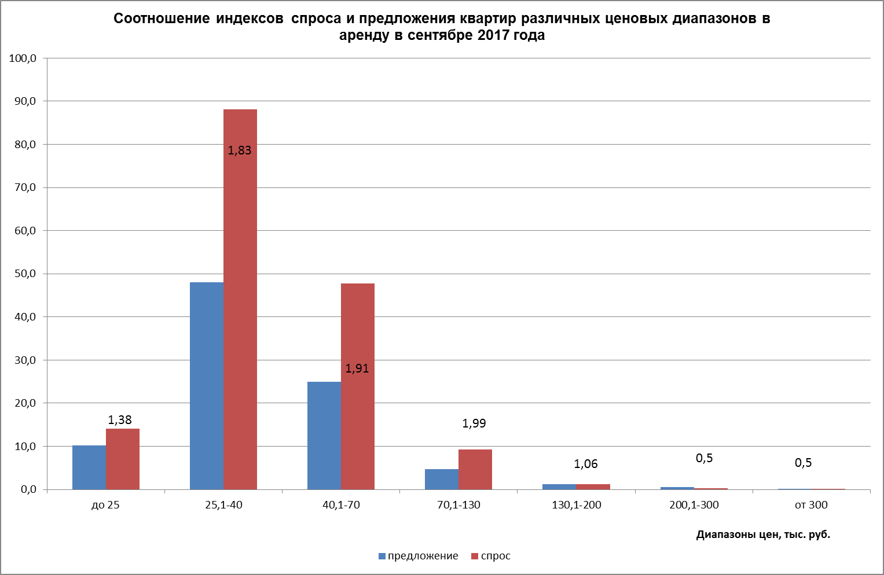

Максимальный спрос и максимальное предложение квартир в сентябре 2017 года наблюдались в ценовом диапазоне от 25 до 40 тыс. руб. В данном ценовом диапазоне спрос превысил предложение в 1,83 раза. На втором месте - спрос и предложение квартир в диапазоне от 40 до 70 тыс. долл. в мес. - здесь спрос превысил предложение в 1,91 раза.

3.

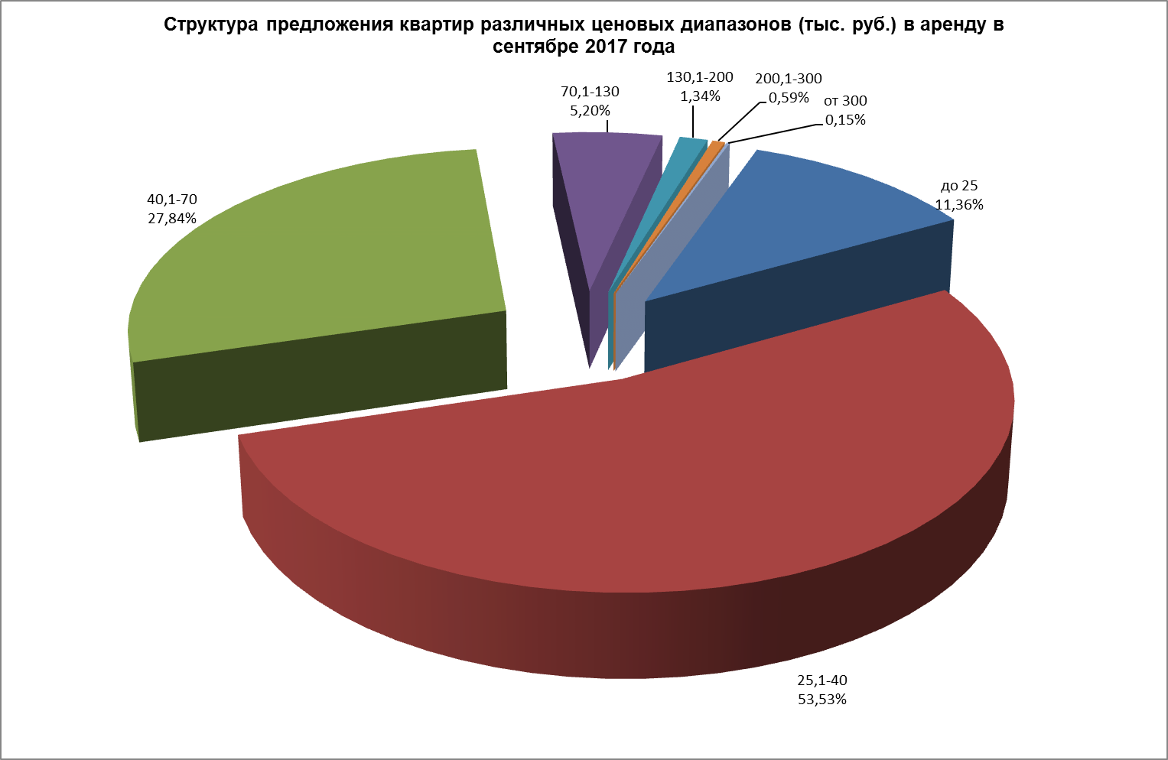

4.

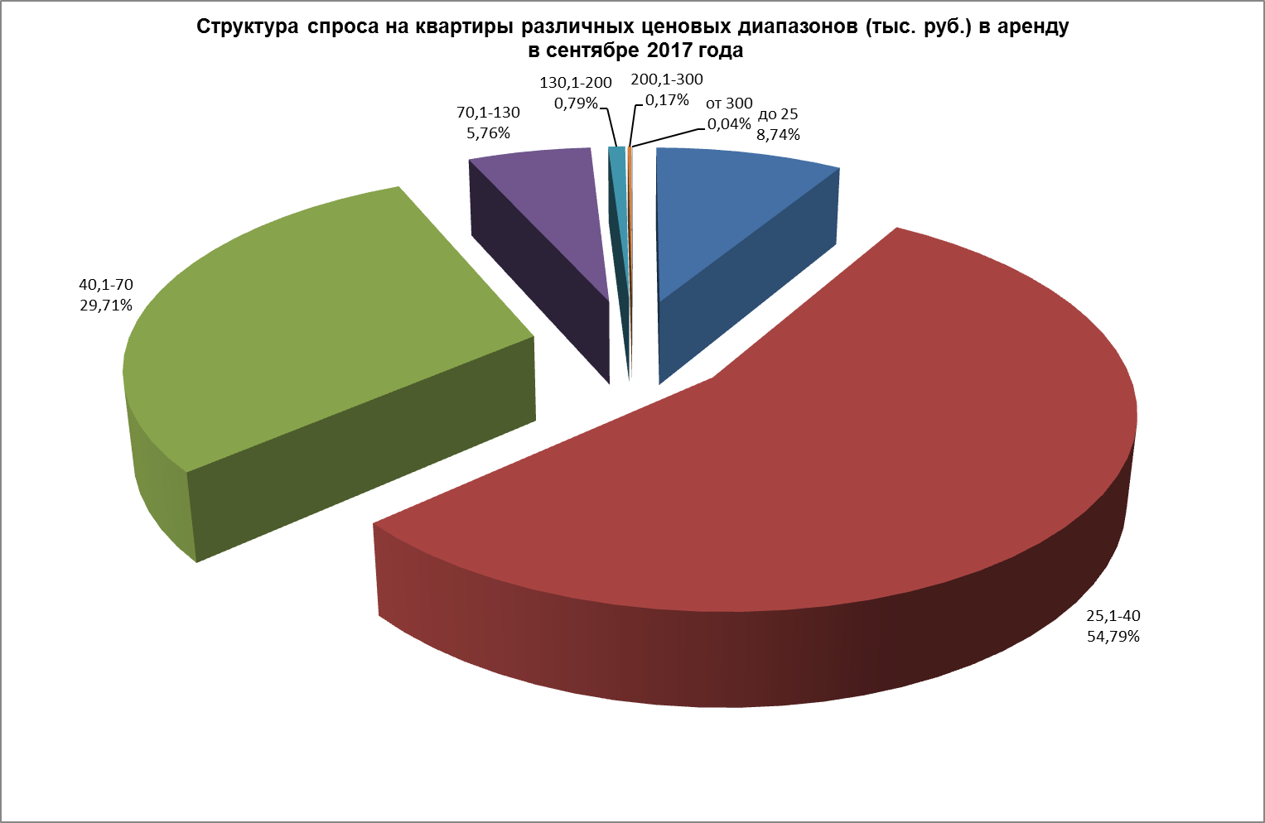

Максимальное предложение квартир в сентябре 2017 года пришлось на ценовой диапазон от 25 до 40 тыс. руб. (53,53%). Квартир стоимостью до 25 тыс. руб. предлагалось 11,36%; стоимостью от 40 до 70 тыс. руб. - 27,84% от общего предложения.

Максимальным спросом в сентябре 2017 года также пользовались квартиры стоимостью от 25 до 40 тыс. руб. (54,79%), спрос на квартиры стоимостью до 25 тыс. руб. составил 8,74%, на квартиры от 40 до 70 тыс. руб. – 29,71% от общего спроса.

5.

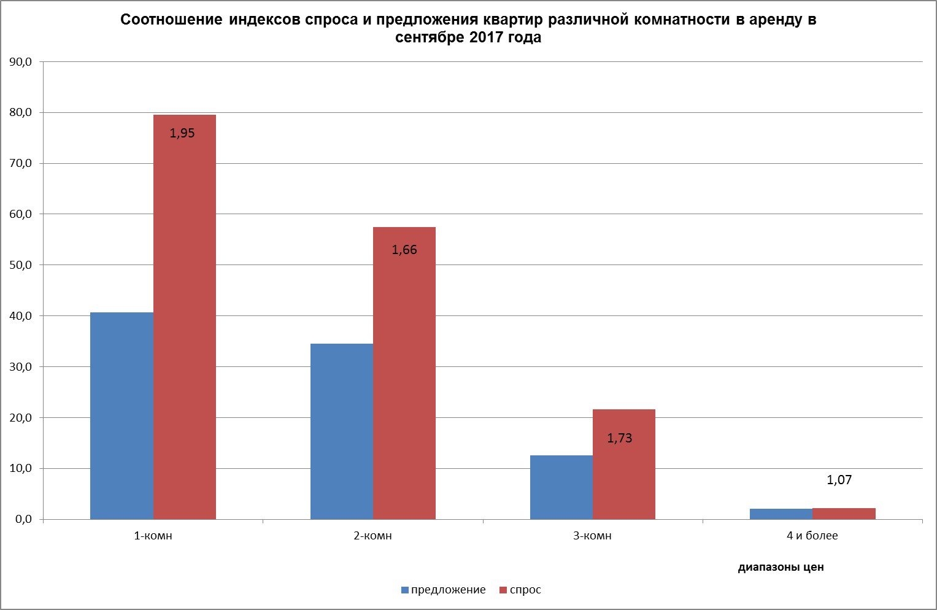

Как видно из графика, максимальный спрос в сентябре 2017 года пришелся на однокомнатные квартиры и превысил предложение в 1,95 раза.

6.

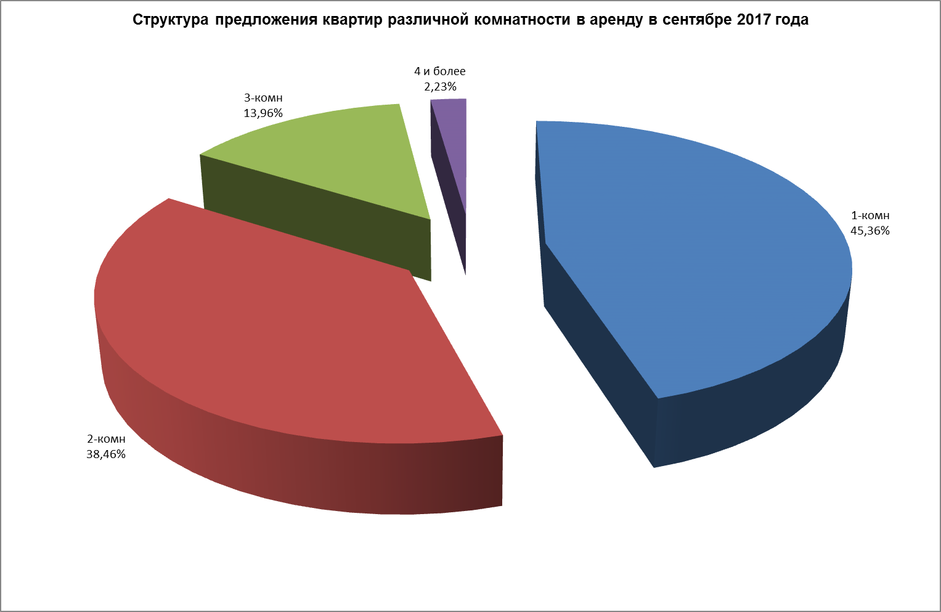

7.

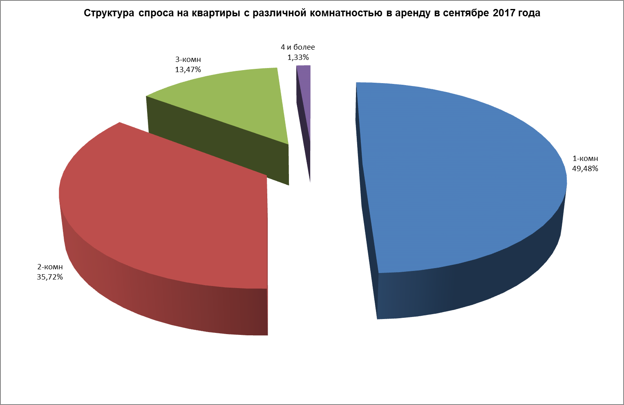

В сентябре 2017 года максимальное предложение пришлось на 1-комнатные квартиры (45,36%), 2-комнатных квартир в аренду предлагалось 38,46% от общего предложения.

Максимальным спросом в сентябре также пользовались 1-комнатные квартиры, на которые пришлось 49,48% от общего спроса, спрос на 2-комнатные квартиры составил 35,72%.

8.

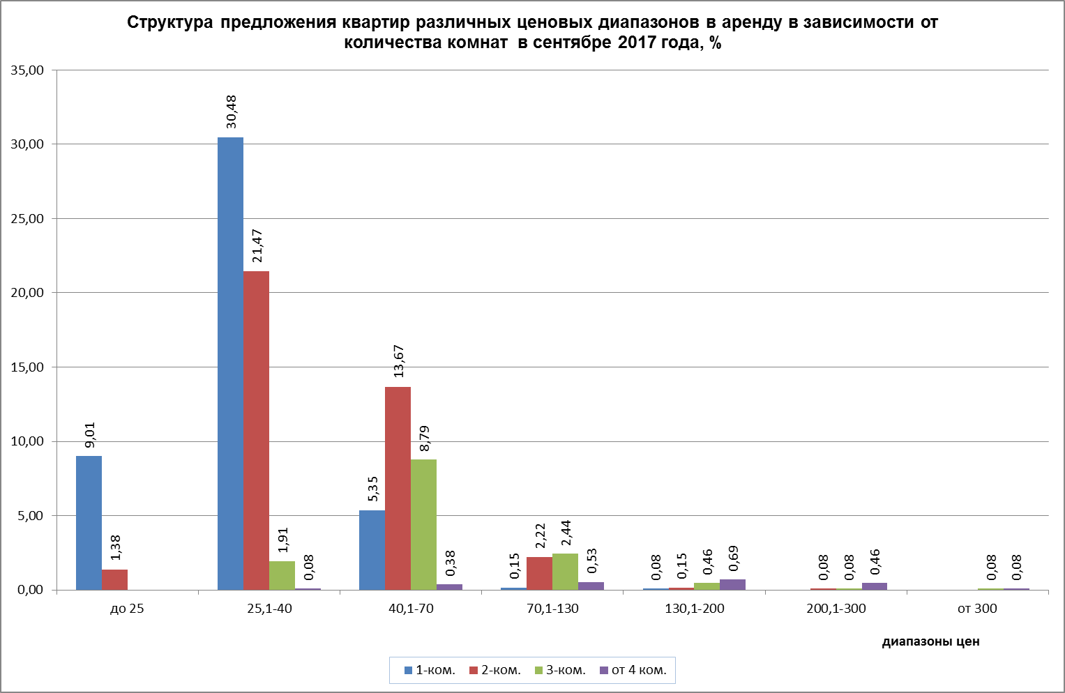

В сентябре 2017 года максимальное предложение квартир в аренду пришлось на 1-комнатные квартиры стоимостью от 25 до 40 тыс. руб. в мес. (30,48% от общего предложения), на этот же ценовой диапазон пришлось и максимальное предложение 2-комнатных квартир (21,47% от общего предложения). Максимальное предложение 3-комнатных квартир (8,79% от общего предложения) предлагалось в диапазоне от 40 до 70 тыс. руб. в мес.

9.

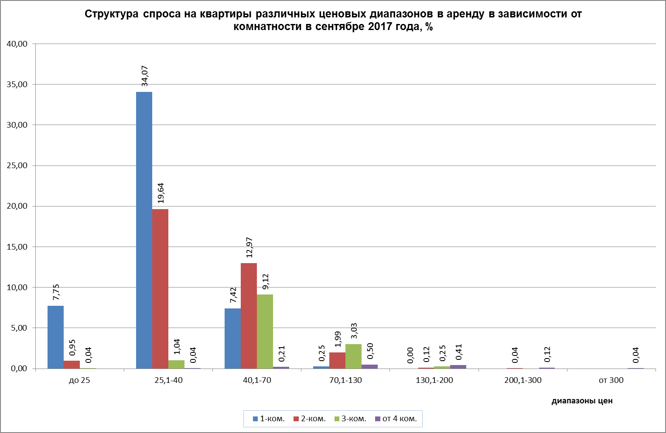

Максимальным спросом в сентябре 2017 года пользовались 1-комнатные квартиры стоимостью от 25 до 40 тыс. руб. в мес. (34,07%). Максимальный спрос на 2-комнатные квартиры также пришелся на этот ценовой диапазон. – 19,64%, в ценовом диапазоне от 40 до 70 тыс. руб. – спрос на двухкомнатные квартиры составил 12,97%. 3-комнатные квартиры максимально были востребованы нанимателями также в ценовом диапазоне от 40 до 70 тыс. руб. в мес. (9,12%).

10.

* 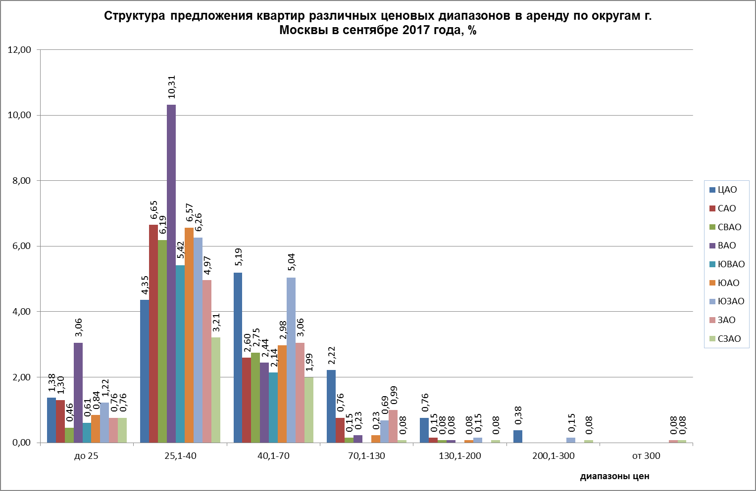

В сентябре 2017 года в ценовом диапазоне от 25 до 40 тыс. руб. больше всего квартир предлагалось в ВАО (10,31%). Квартир стоимостью от 40 до 70 тыс. руб. – в ЦАО и ЮЗАО (5,19% и 5,04% соответственно). Предложение квартир стоимостью до 25 тыс. руб. в мес. было максимальным в ВАО (3,06%).

11.

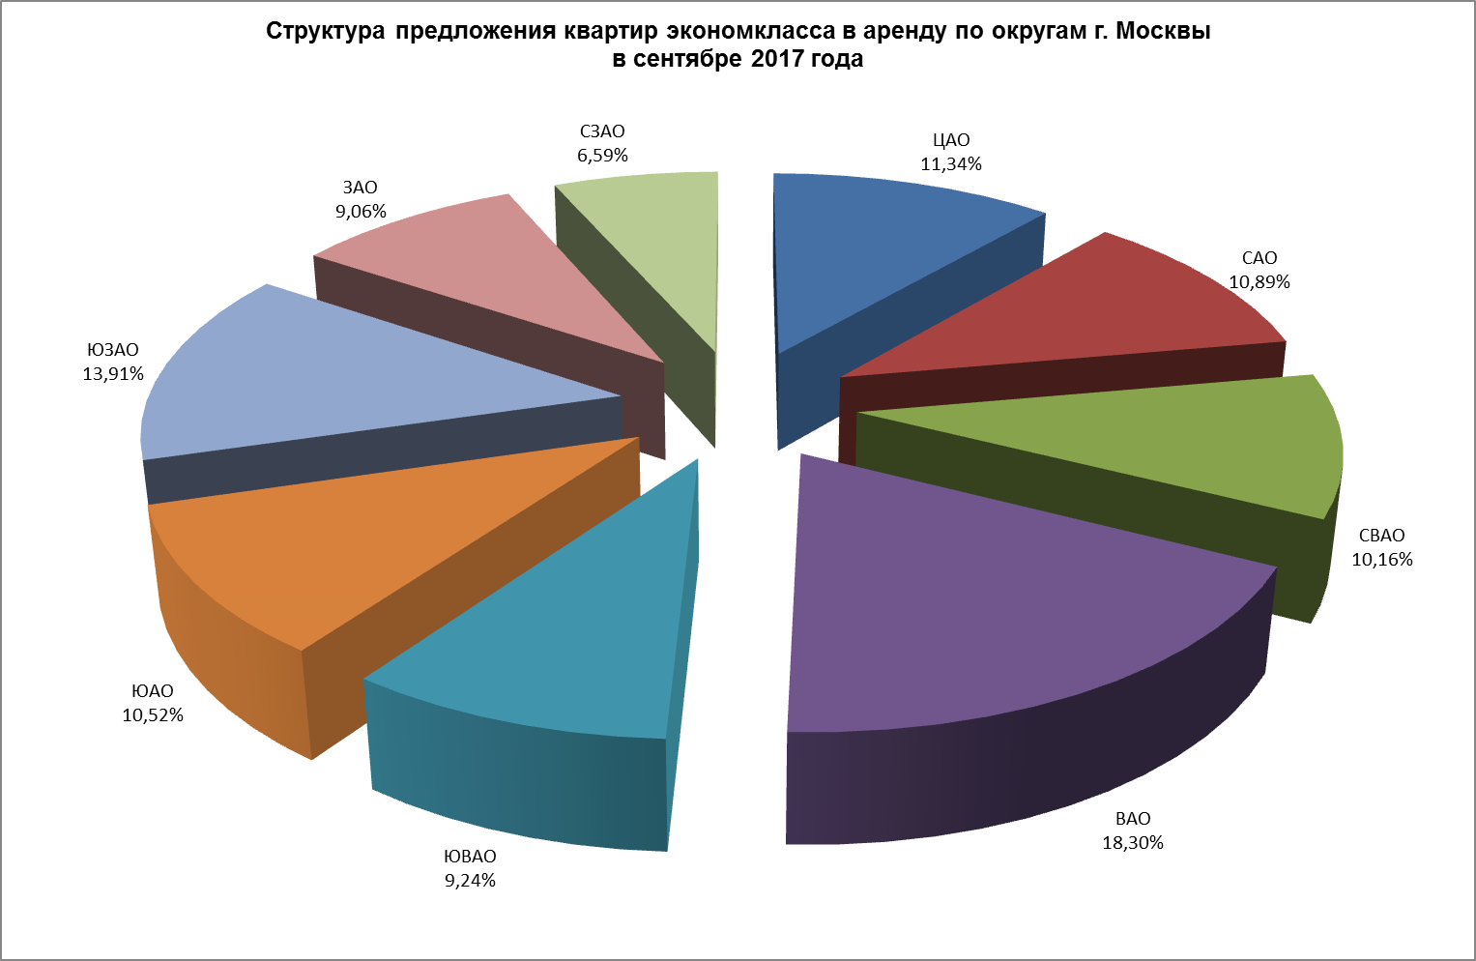

12.

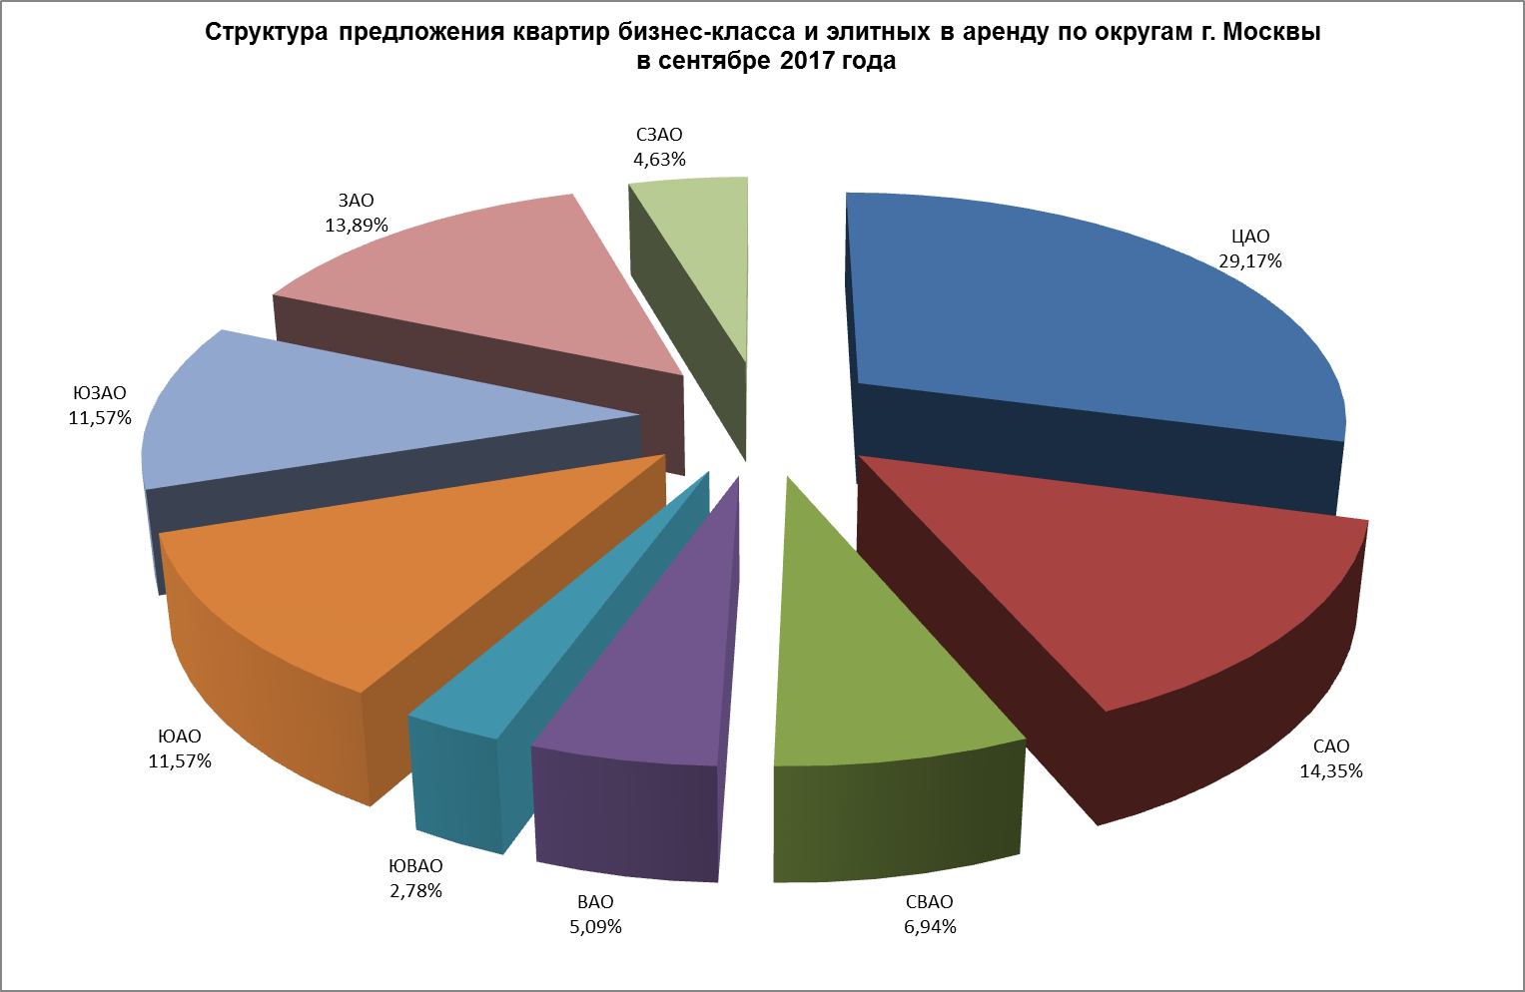

В сентябре 2017 года максимальное предложение квартир экономкласса наблюдалось в ВАО (18,3%), минимальное – в СЗАО (6,59%). Максимальное предложение квартир бизнес-класса и элитных в сентябре наблюдалось в ЦАО (29,17%) и САО (14,35%), минимальное - в ЮВАО (2,78%).

Коттеджи

13.

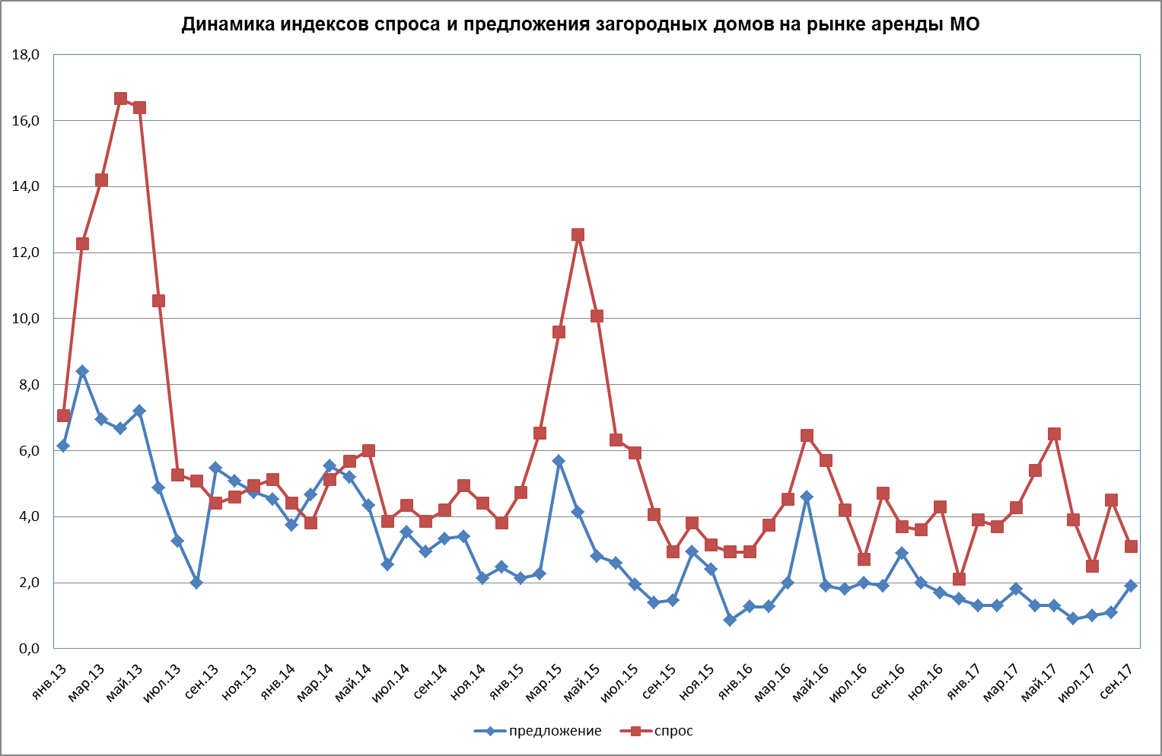

В сентябре 2017 года предложение загородных домов в аренду, по сравнению с августом выросло на 64,7%. Спрос, по отношению к августу, снизился на 32,3%.

14.

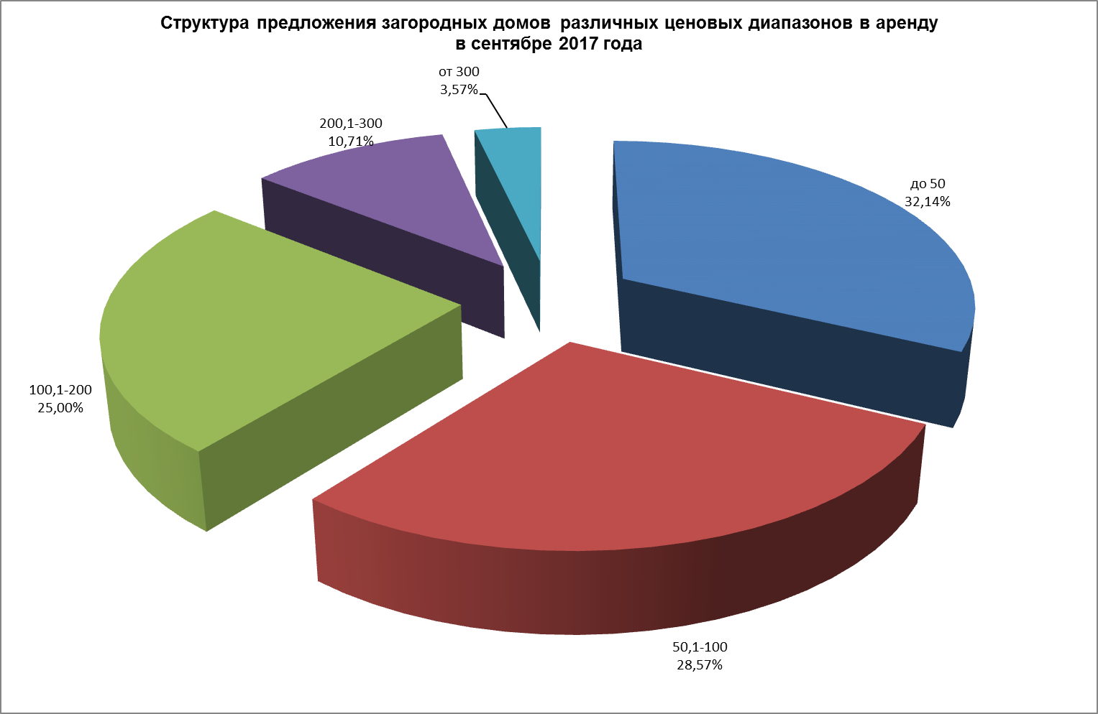

15.

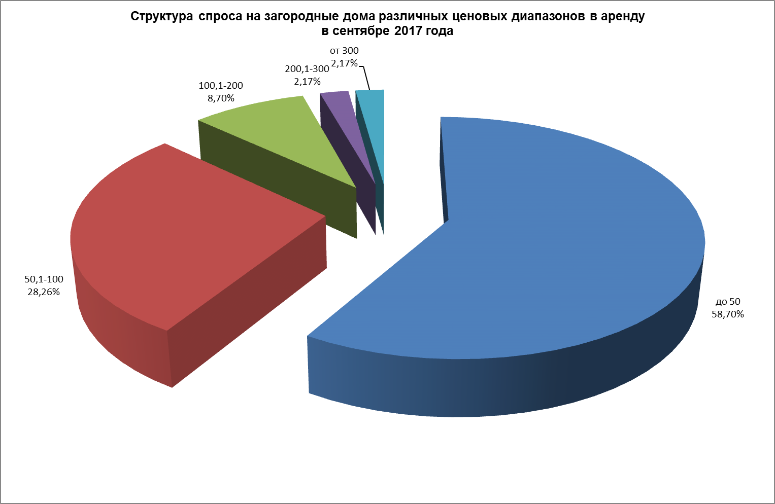

В сентябре 2017 года максимальное предложение загородных домов пришлось на ценовой диапазон от 50 до 100 тыс. руб. в мес. (28,57%). Максимальный спрос на загородные дома в сентябре наблюдался в диапазоне до 50 тыс. руб. в мес. – 58,7%.

16.

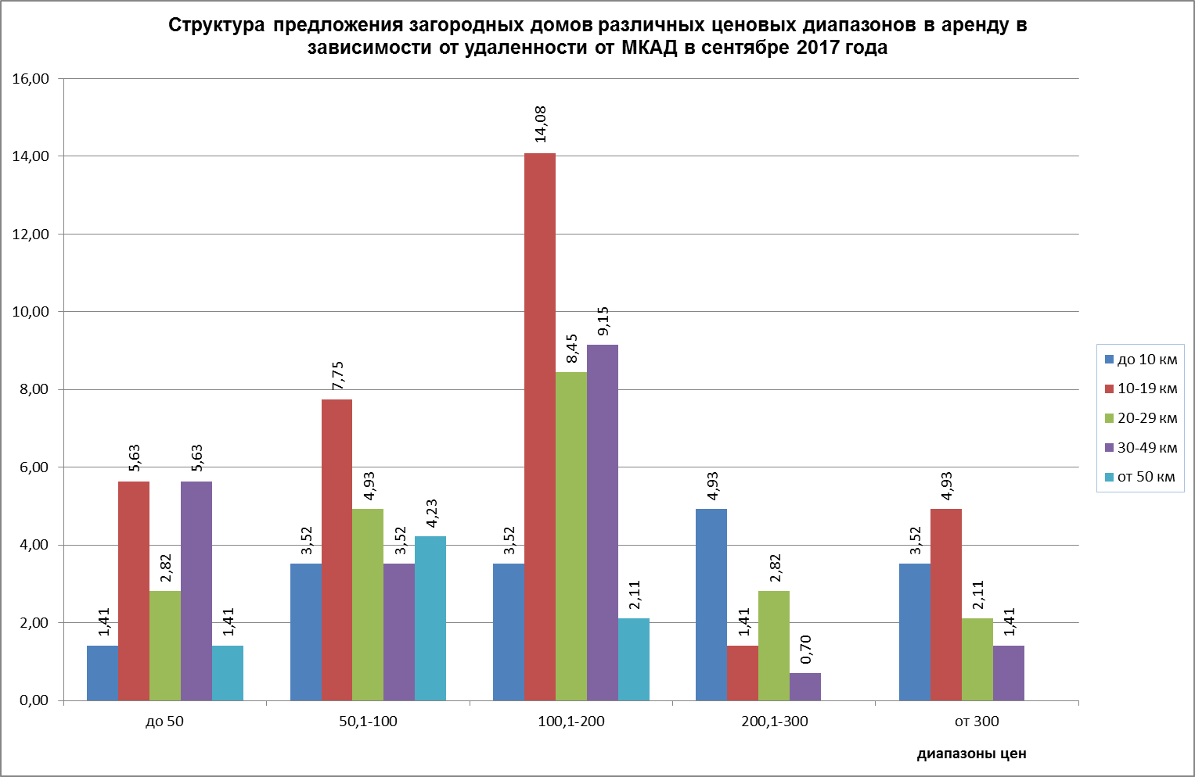

В сентябре 2017 г. в диапазоне до 50 тыс. руб. в мес. максимальное предложение пришлось на загородные дома, расположенные от МКАД на расстоянии 10-19 и 30-49 км – по 5,63% от общего предложения; в диапазоне от 50 до 100 тыс. руб. в месяц – на дома, расположенные на расстоянии 10-19 км от МКАД (7,75%), домов стоимостью от 100 до 200 тыс. руб. в мес. больше всего предлагалось также на расстоянии 10-19 км от МКАД (14,08%).

17.

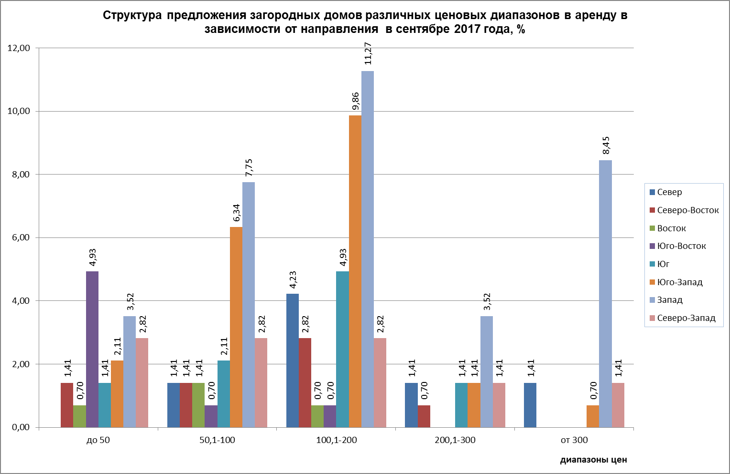

В сентябре 2017 г. максимальное предложение загородных домов в аренду наблюдалось в ценовом диапазоне от 100 до 200 тыс. руб. в мес. на Западном направлении (11,27%) и на Юго-Западном направлении (9,86%), и на Западном направлении в диапазоне от 300 тыс. руб. в мес. – 8,45%.

18.

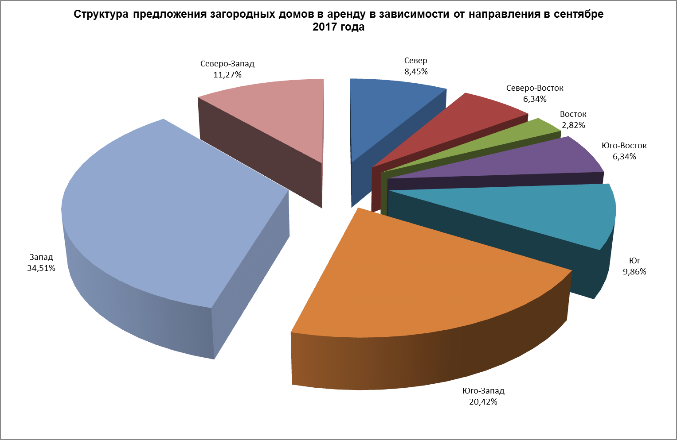

Максимальное предложение загородных домов в аренду в сентябре 2017 года пришлось на Западное направление (34,51%), минимальное наблюдалось на Востоке (2,82%).

Средняя стоимость найма.

19.

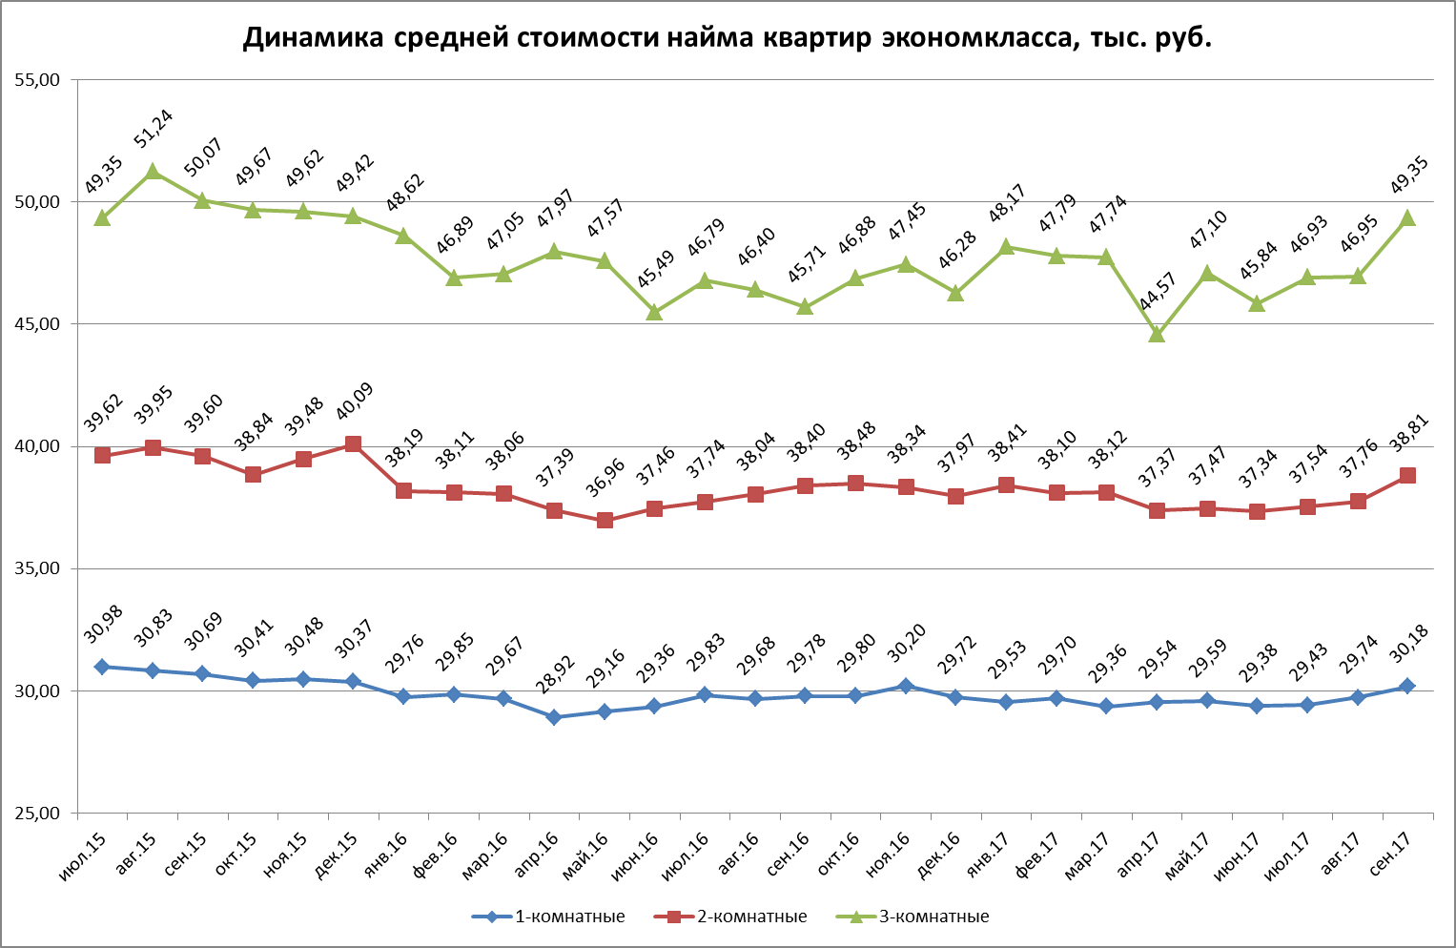

В сентябре 2017 года наблюдались следующие изменения в средней стоимости найма квартир экономкласса:

|  |  |  |
| --- | --- | --- |
|  | Изменение к августу 2017, % | изменение к сентябрю 2016, % |
| 1-комнатные | +1,47 | +1,32 |
| 2-комнатные | +2,78 | +1,06 |
| 3-комнатные | +5,11 | +7,97 |

Т.1



Наиболее значительные изменения в стоимости найма однокомнатных квартир экономкласса в сентябре 2017 года по отношению к предыдущему месяцу произошли в САО и ЮАО (+ 5,1% и +4,9% соответственно) и СЗАО (-3,3%).

Т.2



Наиболее существенные изменения в стоимости найма 2-комнатных квартир в сентябре 2017 г. по отношению к предыдущему месяцу произошли в ЮАО (-2,0%) и ЮЗАО (+9,5%).

Т.3



Наиболее существенные изменения в стоимости найма 3-комнатных квартир в сентябре 2017 г. по отношению к предыдущему месяцу произошли в ЦАО (+14,1%).

20.

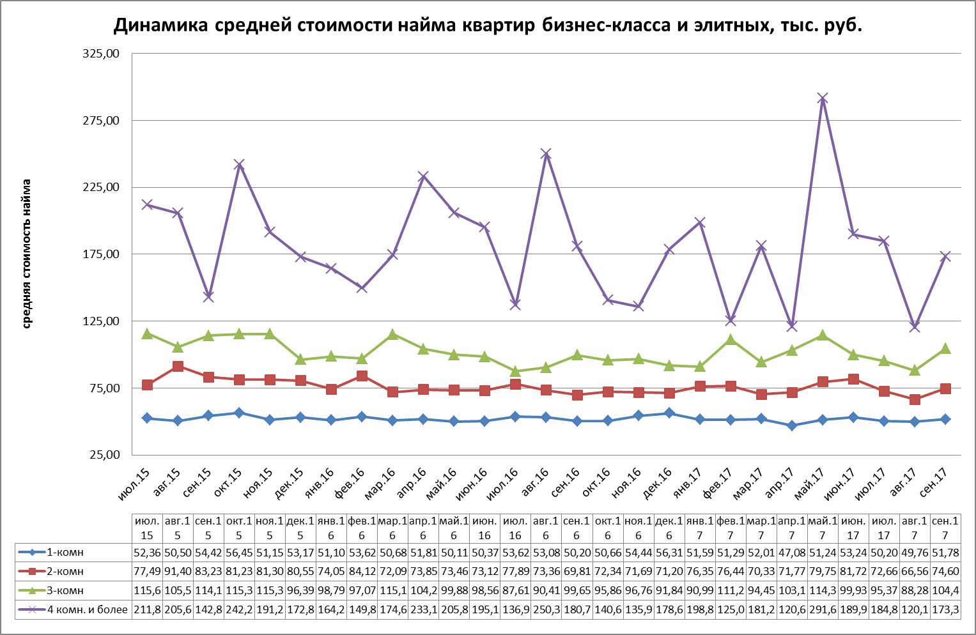

В сентябре 2017 года наблюдались следующие изменения в средней стоимости найма квартир бизнес-класса и элитных:

|  |  |  |
| --- | --- | --- |
|  | Изменение к августу 2017, % | изменение к сентябрю 2016, % |
| 1-комнатные | +4,06 | +3,14 |
| 2-комнатные | +12,08 | +6,87 |
| 3-комнатные | +18,30 | +4,79 |
| 4 комнаты и более | +44,19 | -4,13 |

Т.4



Т.5



Т.6



Т.7



21.

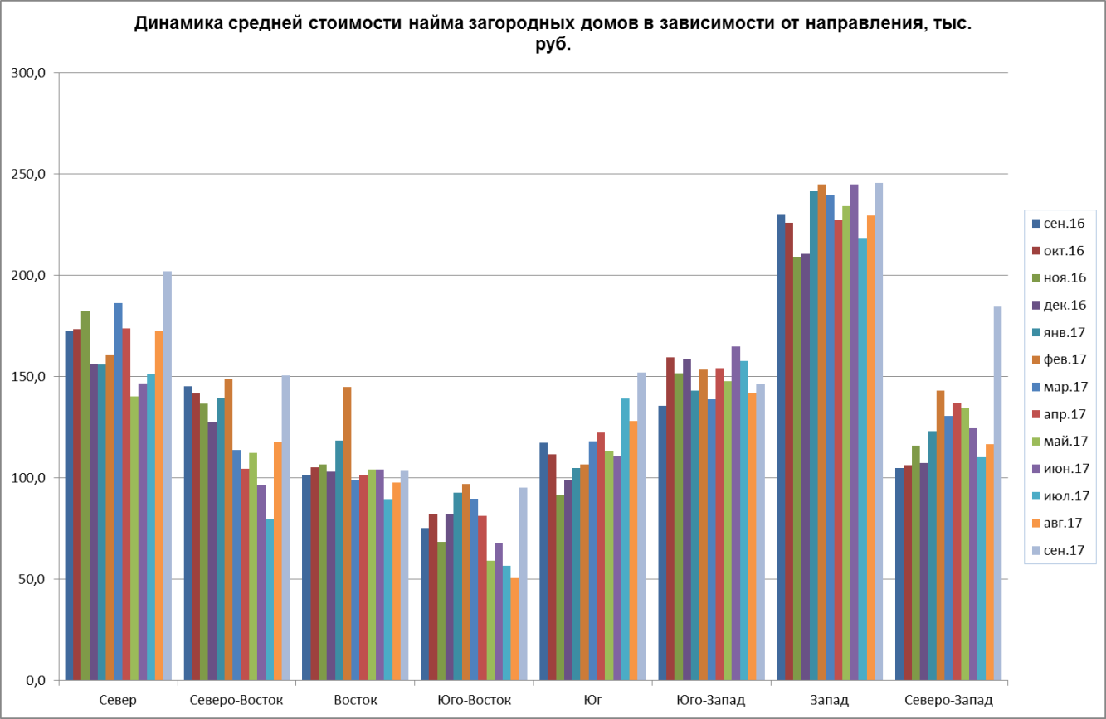

Т.8



22.

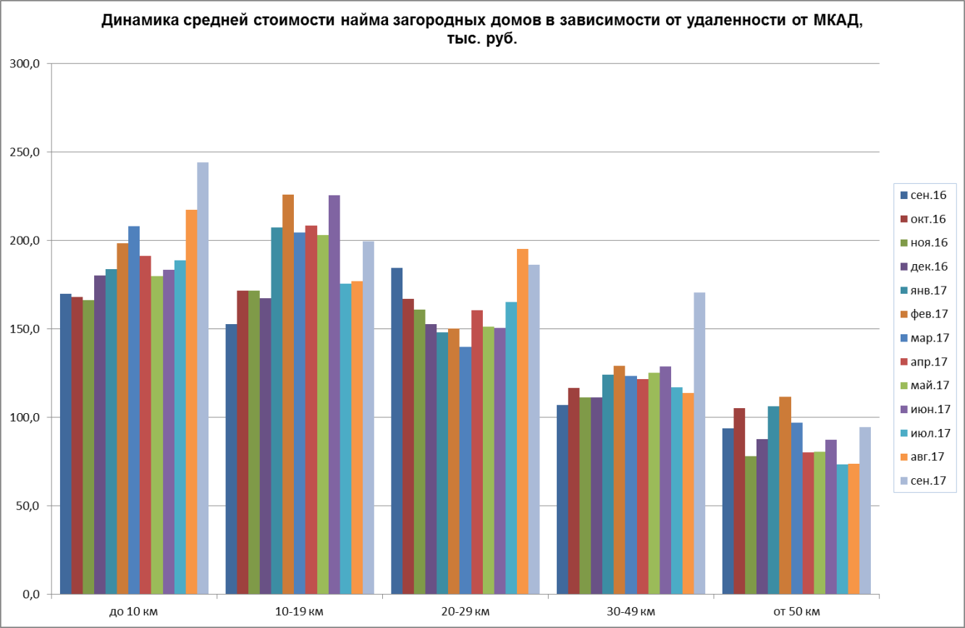

Т.9

